第3节 生态工程
一、必备知识基础练
1.[2024江苏盐城高二期末]湿地是地球上重要的生态系统,中国湿地面积占国土面积的比例远低于世界平均水平,并面临气候变化和人类活动的影响,中国政府高度重视并切实加强湿地保护与恢复工作。下列关于湿地的叙述,不正确的是( )
A.湿地群落中每种生物都占据着相对稳定的生态位,有利于充分利用环境资源
B.要恢复湿地生物多样性,在非生物环境得到改善的基础上,首先应增加生产者的种类和数量
C.人工湿地可以净化污水、改善水质、调节小气候,体现了生物多样性的直接价值
D.恢复湿地遵循自然规律,兼顾生态效益和经济效益,是整体原理的体现
2.[2022江苏卷]采用原位治理技术治理污染水体,相关叙述正确的是( )
A.应用无土栽培技术,种植的生态浮床植物可吸收水体中的营养物质和富集重金属
B.为了增加溶解氧,可以采取曝气、投放高效功能性菌剂及其促生剂等措施
C.重建食物链时,放养蚌、螺等底栖动物作为初级消费者,摄食浮游动、植物
D.人为操纵生态系统营养结构有利于调整能量流动方向和提高能量传递效率
3.禽粮互作是一种适合北方农区有机玉米地散养柴鸡的方法,即让鸡自由觅食昆虫、嫩草、腐殖质等,人工科学补料为辅。通过诱虫灯的加入,将捕获的农田害虫混入饲料中,给鸡食用天然的蛋白质添加剂。通过放养鸡控制“害虫”和“杂草”对农作物的危害,减少或杜绝农药的使用,利用鸡粪提高土壤肥力,间接保证农作物的产量和质量。下列说法错误的是( )
A.此种模式充分利用了农田空间,提高了单位耕地的利用率
B.此种模式减少了农药的使用,使用诱虫灯对害虫的防治为生物防治
C.流经该农业生态系统的总能量是生产者固定的全部太阳能
D.此种模式运用了循环、整体等生态学原理
4.“碳中和”是指国家、企业、产品、活动或个人在一定时间内直接或间接产生的二氧化碳或温室气体排放总量实现正负抵消,达到相对零排放。新农村建设开发沼气工程,以人畜粪便、秸秆为原料,产生的沼气可以作为燃料,沼渣可以作为家禽的饲料及食用菌的培养基,沼液通入养鱼池用于促进浮游生物的生长,增加鱼的饲料,从而减少对林灌草地的滥采滥伐,保护生态环境。下列说法错误的是( )
A.沼气工程充分利用了循环原理,实现了能量的多级利用,大大提高了能量传递效率
B.在保护林灌草地、改善水土流失的过程中,体现了生物多样性的间接价值
C.对林灌草地进行保护后,很多鸟类和小动物迁入、定居,改变了演替的速度和方向
D.可以通过植树造林、种草、开发沼气等绿色清洁能源来尽早实现“碳中和”
5.下图是某生态农场的生产流程,据图分析,下列说法错误的是( )
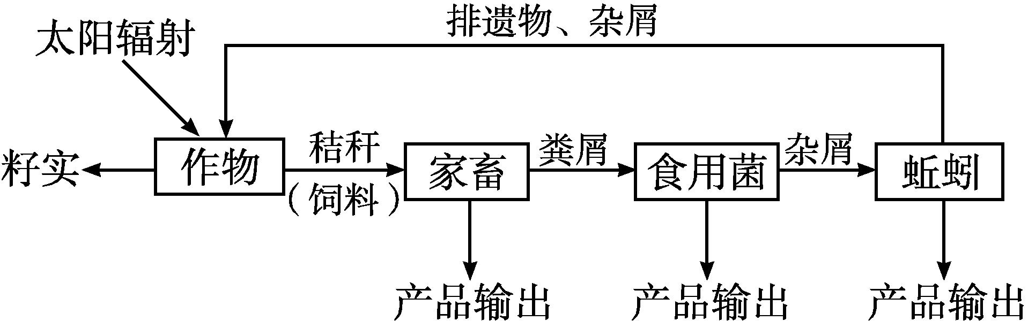
A.食用菌和蚯蚓在该生态系统中属于分解者
B.该生态系统实现了能量的多级利用
C.因生物种类增加,系统总能量利用率降低
D.循环利用有机废弃物,提高了生态系统的经济效益
6.“无废弃物农业”是我国古代传统农业的辉煌成就之一,通过积极种植能够固氮的豆科植物,将人畜粪便、农田秸秆和废弃的农产品等采用堆肥和沤肥等多种方式转化为有机肥料,实现了农田有机垃圾的零废弃、无污染。下列说法正确的是( )
A.“无废弃物农业”改变了农田生态系统中能量的流动方向
B.堆肥和沤肥主要体现了生态系统中分解者的作用,提高了有机物含量
C.有机肥料含有的有机物可直接被农作物吸收利用,提高了能量的利用率
D.“无废弃物农业”遵循了生态工程的循环原理,能减少环境污染
7.[2023江苏盐城高三联考阶段练习]科学家在黄河流域盐碱地地区开创了“上粮下藕、藕鱼套养、鸭鹅混养”的立体种养模式。在盐碱地开挖鱼塘,挖出的泥土在鱼塘边堆成台田种植作物,鱼塘中养殖咸水鱼并种藕,台田经雨水浇灌后盐碱含量降低,田间杂草可以喂鱼和鸭、鹅,动物的排遗物能为莲藕和作物提供肥料。下列叙述错误的是( )
A.该生态系统需要来自系统外的物质和能量投入才能保证生态系统结构和功能的相对平衡
B.“上粮下藕”体现了群落的水平结构,养殖咸水鱼体现了生态工程的协调、整体原理
C.该模式不但提高了该地区的生物多样性和生态系统的生产力,还增加了土壤碳储量
D.该模式具有能改善生态环境的优点,体现了生物多样性的直接价值
8.[2023江苏南通高三统考期中]2023年9月23日,杭州第19届亚运会隆重开幕。“绿色”是杭州亚运会办赛理念之一,《杭州亚运会绿色行动方案》中提出,实施绿色能源俱应等八个专项行动,力争实现首个碳中和亚运会。下列说法错误的是( )
A.杭州亚运会采取的绿色能源供应等举措有效降低了生态足迹
B.场馆绿化引进适合杭州生境的绿植,遵循了协调的生态学原理
C.亚运村产生的生活污水可为净化系统中的植物提供物质和能量
D.“数实融合”点燃主火炬塔,对减少碳排放、实现碳中和具有现实意义
9.如图为某综合发展型生态工程的示意图。请据图回答下列问题。
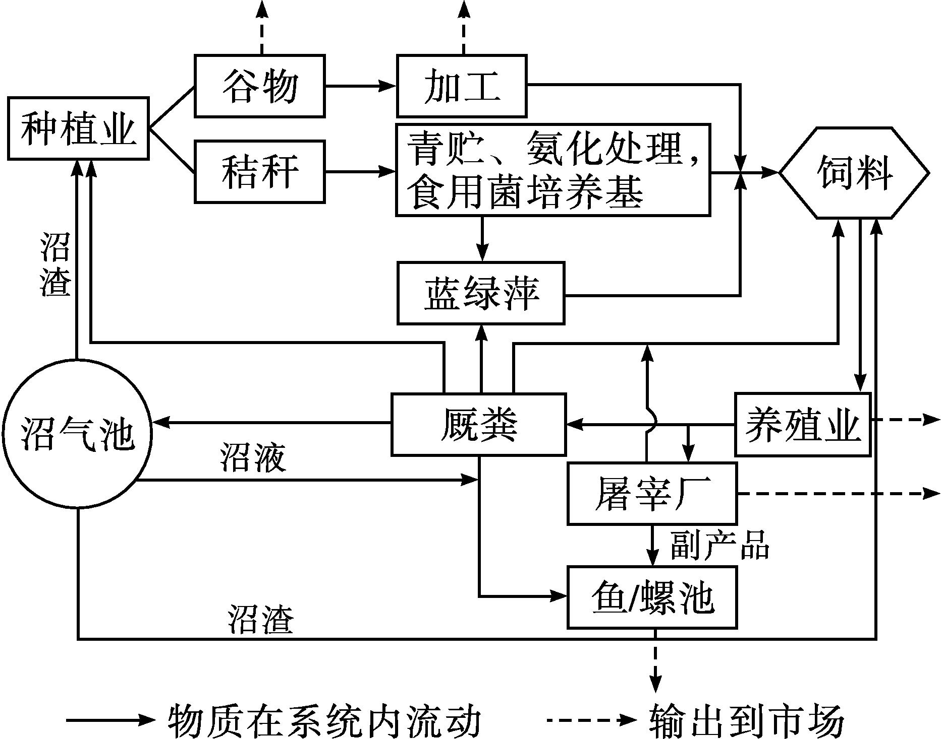
(1)生态工程所遵循的基本原理有整体原理、协调原理、循环原理、自生原理等。该工程主要运用了 、 和整体原理。
(2)蓝绿萍的代谢类型是 ,在生态系统中所属的组成成分是 。
(3)一般来说,生态工程的主要任务是对 进行修复,对造成环境污染和破坏的生产方式进行改善,并提高生态系统的生产力。
(4)在进行林业工程建设时,一方面要号召农民种树,另一方面要考虑农民的生活问题,如粮食、烧柴以及收入等问题。以上做法依据的生态学基本原理是 。单一的人工林比天然混合林的稳定性低,容易遭受害虫危害,这体现了生态工程所遵循的 。
(5)人也是生态系统中的一员,要维持地球的和谐有序发展,我们必须关注生态工程建设。下列结构示意图最能体现循环原理的是 。
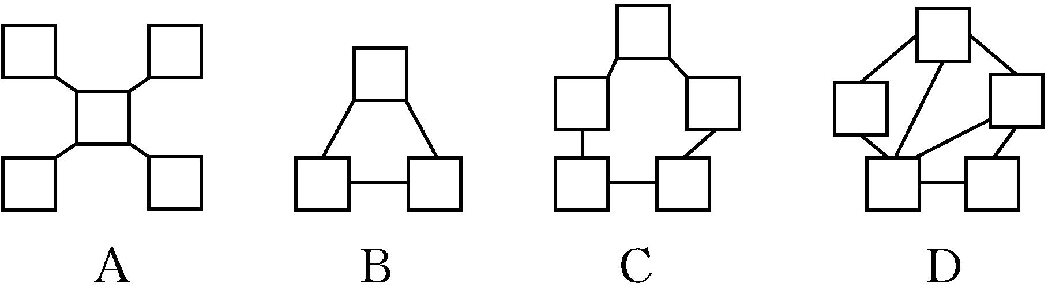
二、能力素养提升练
10.[多选][2023江苏南通高三联考]海南拥有1 900多千米的海岸线,海洋生态资源丰富。近年来,海南沿海积极发展海洋牧场进行海洋渔业生产。三亚市某科研团队建立贝—鱼—藻复合生态系统,在贝类养殖区开展网箱养鱼,间养大型海藻,如图所示。下列有关叙述正确的是( )
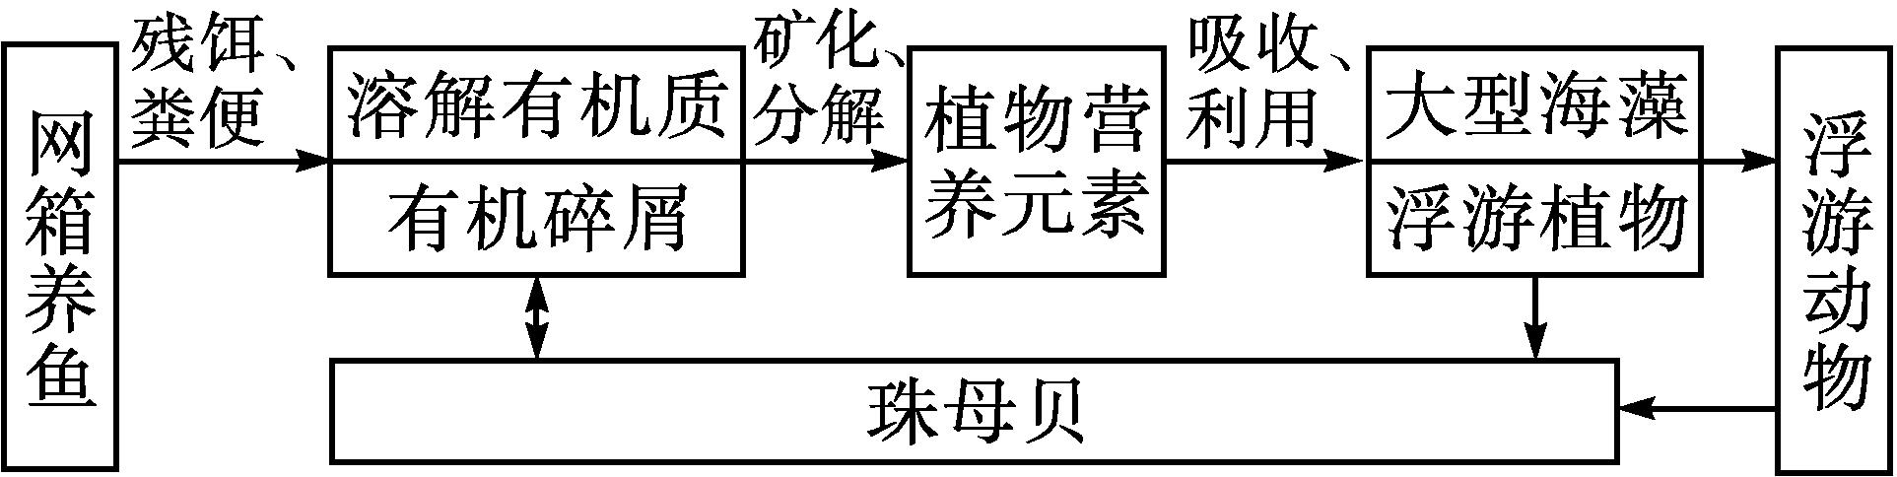
A.在该生态系统中,珠母贝可摄食有机碎屑和浮游动植物,属于消费者
B.在该生态系统中,鱼类的粪便和残饵均可为大型海藻的生长提供能量
C.该养殖模式中各组分之间要有适当的比例,主要遵循了整体原理
D.与该生态养殖模式相比,传统网箱养鱼可能受自然灾害及病害的影响较大
11.[多选]下图表示一种“甘薯+奶牛+沼气+花木+龙虾+食用菌”的生态农业模式,下列有关描述正确的是( )
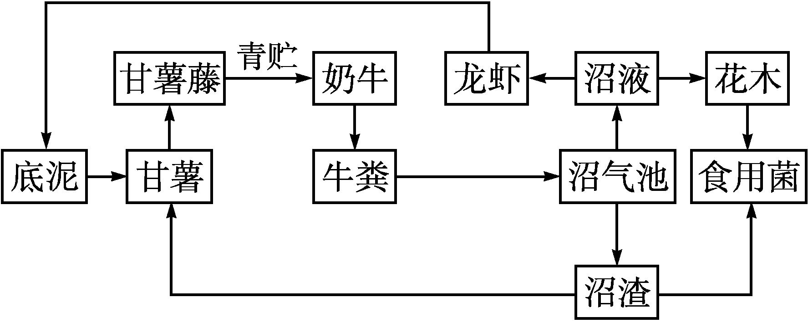
A.图中可以组成的食物链是甘薯藤→奶牛→牛粪
B.该生态系统的设计遵循了循环原理、自生原理等生态学原理
C.图中有生产者、消费者、分解者、非生物的物质和能量四种成分
D.青贮的目的是通过微生物的有氧呼吸,分解甘薯藤中的有机物,有利于奶牛的消化吸收
12.[多选][2024江苏淮安高二统考期末]近年来,部分农村应用稻—田—蟹综合种养技术,创新发展了“一水两用、一地双收”的稻蟹共生系统,使水稻和蟹的产量均提高,获得了良好效益。下图为某稻蟹共生系统内的部分结构示意图,下列叙述正确的是( )
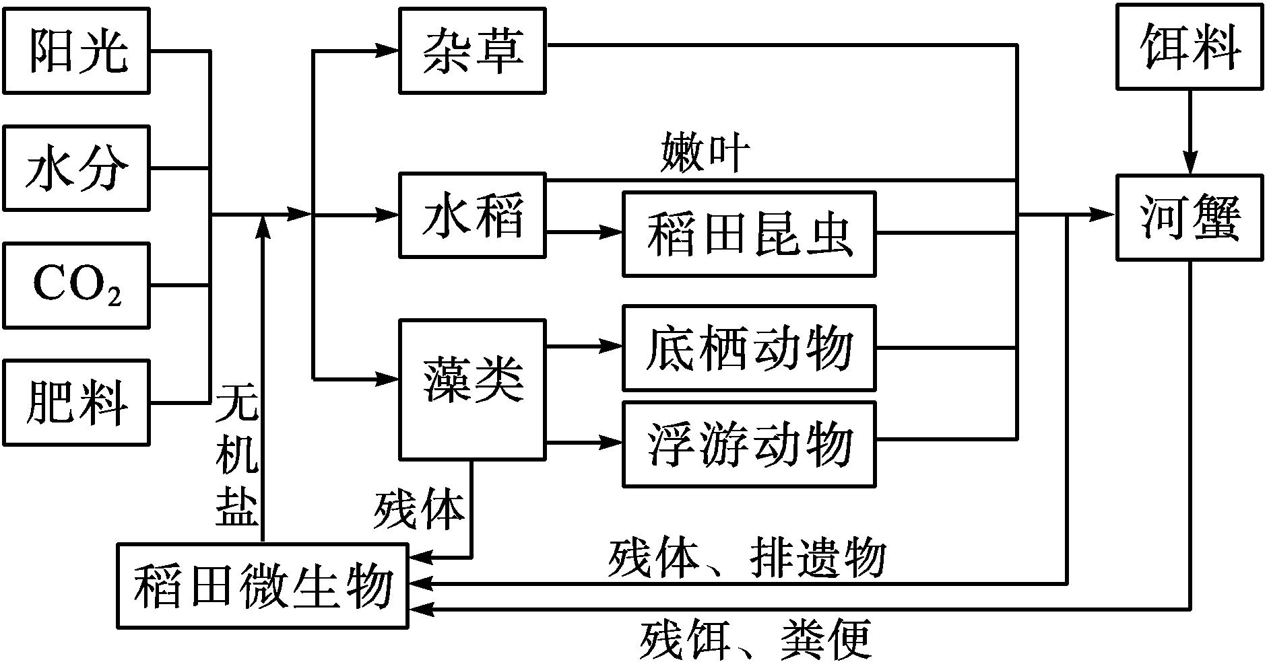
A.流经该稻蟹共生生态系统的总能量为杂草、水稻和藻类等固定的太阳能
B.该系统水稻产量明显提高,可能与河蟹减弱了水稻与其他生物的种间竞争有关
C.浮游动物同化的能量可以通过自身的遗体残骸和河蟹的粪便流向分解者
D.该生态工程设计遵循了循环、自生的原理
13.自开展“南京莫愁湖物理生态示范实验研究”开始,相继引种了浮水植物、沉水植物等水生植物共计10余种,在围隔区内已经形成了以沉水植物为优势种的水生植物群体。试验区内营养盐的浓度得到有效控制,如试验区内氨氮和总氮仅分别为试验区外的1/13和1/5,有效地改善了水质。
(1)此项生态工程依据的生态学原理有 、 、 和 。
(2)生态工程的调控机制是 ,主要利用的能源是 。
(3)生态工程的主要目的在于 。
14.[2024江苏盐城高三统考期末]浅水湖泊养殖过程中,含N、P的无机盐含量增多,湖泊出现富营养化,驱动浅水湖泊从清水态向浑水态转换,如图1所示。科研人员进一步调查浅水湖泊从清水态向浑水态变化过程中营养化程度以及部分藻类、蓝细菌的生长状况(鱼鳞藻、脆杆藻为鱼的饵料;微囊蓝细菌会产生有毒物质,污染水体),得到的曲线如图2所示。
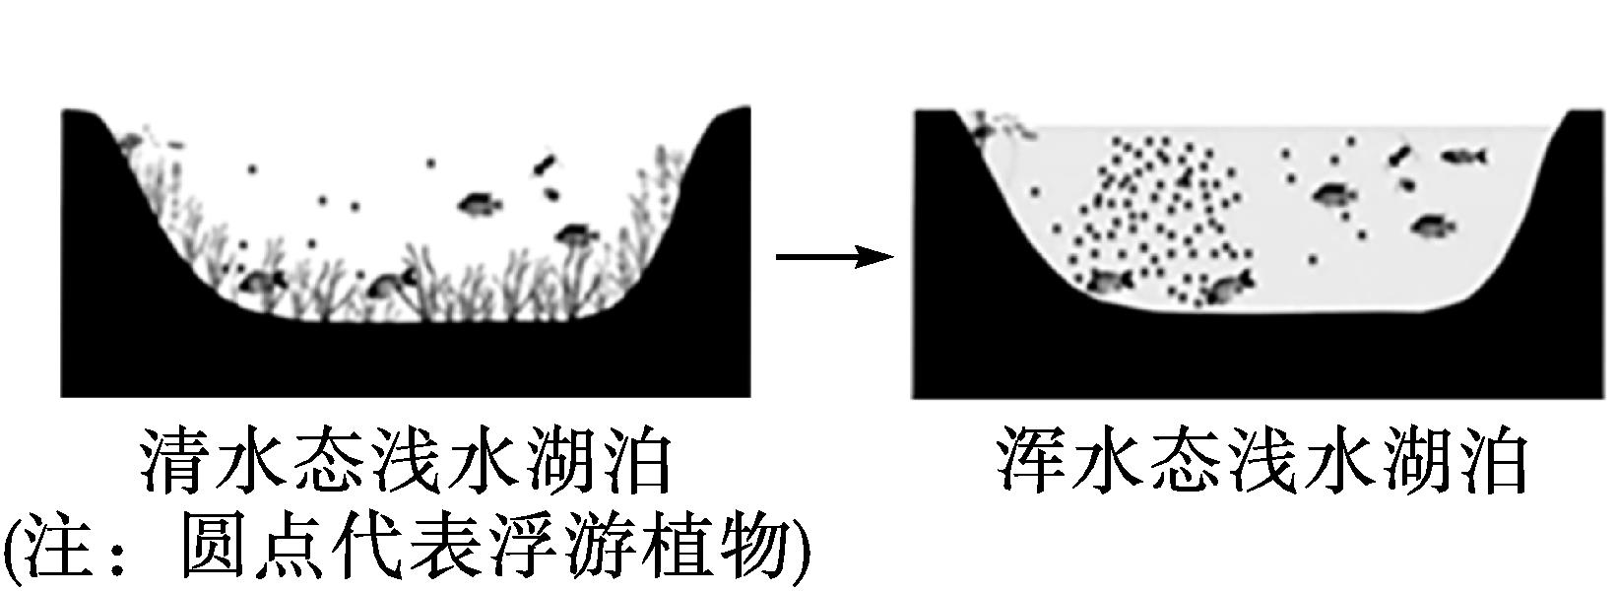
图1
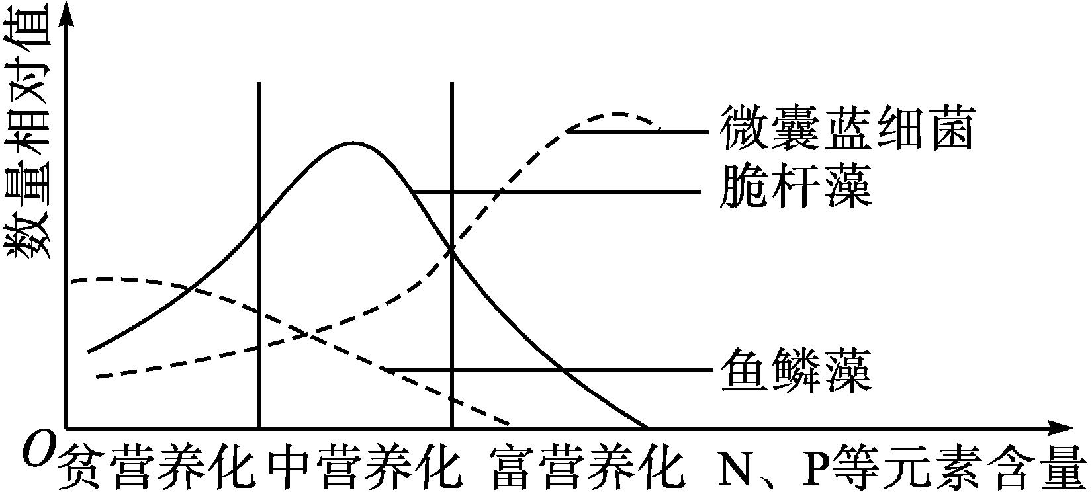
图2
(1)据图1分析,该湖泊从清水态变成浑水态后,优势种植物是 。据图2可知,三种生物数量随着营养化程度的提高均在发生变化,该变化可通过 法进行调查,其中导致鱼鳞藻数量不断下降的原因属于 (填“密度制约因素”或“非密度制约因素”)。
(2)从生态系统组成成分的角度来看,湖泊中的微囊蓝细菌属于 。图2中,在富营养化的湖泊中微囊蓝细菌大量繁殖,造成鱼虾大量死亡,会造成该生态系统的 稳定性下降。此时,种植茭白、莲藕等挺水植物除了能获得经济收益,这些挺水植物还可以通过 、 ,抑制微囊蓝细菌的繁殖,进而治理富营养化,这遵循生态工程的 原理。
(3)要研究湖泊中草鱼的生态位,需要研究的方面有 (至少答出两点)。该生态系统中养殖的各种鱼类都占据着相对稳定的生态位,其意义是 。
(4)除饲料外,草鱼还以鱼鳞藻、脆杆藻为食。科研人员对草鱼的能量流动情况进行分析,结果如表所示。[数字为能量值,单位是kJ/(cm²·a)]
鱼鳞藻、脆杆藻同化的能量 | 草鱼摄入食物中的能量 | 草鱼同化饲料中的能量 | 草鱼粪便中的能量 | 草鱼用于生长、发育和繁殖的能量 | 草鱼呼吸作用散失的能量
301.2 | 115.6 | 15.2 | 55.6 | ? | 42.4
据表分析,草鱼用于生长、发育和繁殖的能量是 kJ/(cm²·a),从藻类到草鱼的能量传递效率为 (保留一位小数)。
15.研究性学习小组参观某市市郊建立的以沼气池为中心、以保护生态环境为目标的“猪—沼—鱼—肥—果蔬”生态工程时绘出了如下模式图,请分析回答下列问题。
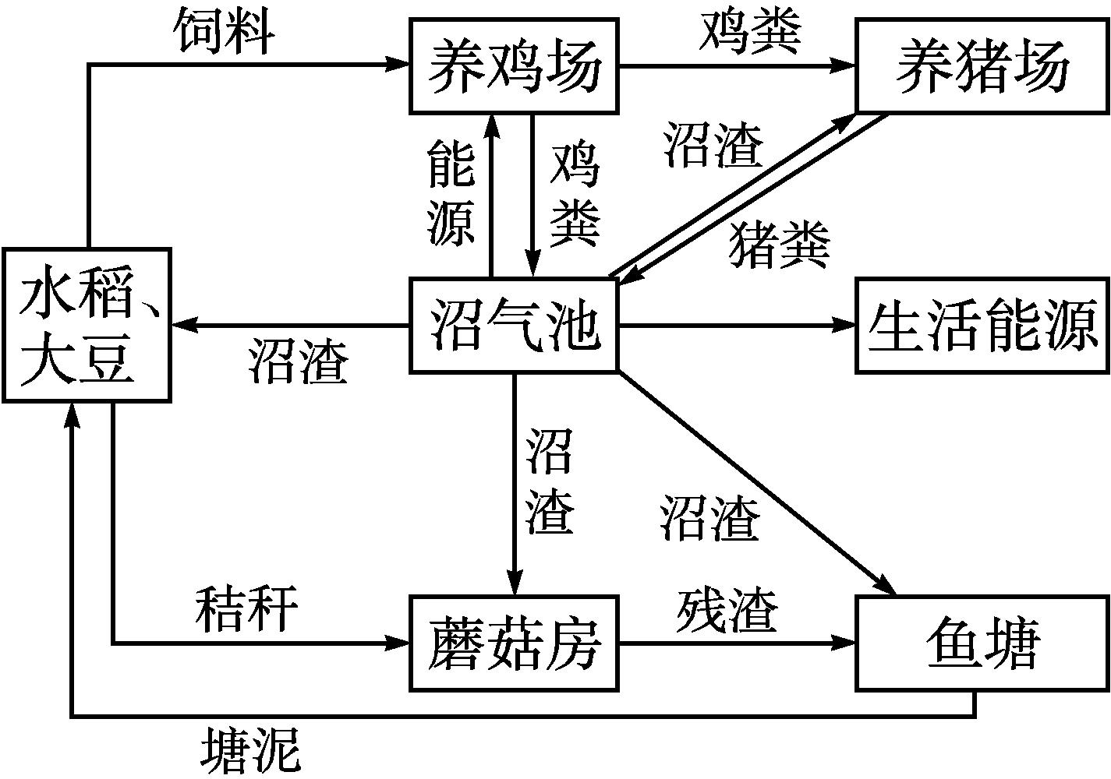
(1)构建以沼气为中心的“猪—沼—鱼—肥—果蔬”生态工程时所依据的生态学原理是 ,该生态系统最大的优点是 。
(2)该生态工程充分体现了生态工程基本原理中的 。
(3)该生态系统的“基石”是 ,若要生产3 kg鸡肉最少需要水稻和大豆共 kg。
(4)沼气池中有产甲烷菌等微生物,其生态学作用主要是 。
(5)若农田内有虫害发生,采用何种措施既能保护环境又能有效防治害虫? 。

参考答案
1.C 湿地群落中每种生物都占据着相对稳定的生态位,有利于充分利用环境资源,A项正确;生产者是生态系统的基石,要恢复湿地生物多样性,在非生物环境得到改善的基础上,首先应增加生产者的种类和数量,B项正确;人工湿地可以净化污水、改善水质、调节小气候,属于人工湿地的生态功能,体现了生物多样性的间接价值,C项错误;恢复湿地遵循自然规律,兼顾生态效益和经济效益,是整体原理的体现,D项正确。
2.A 根据生态浮床的原理可知,以水生植物为主体,运用无土栽培技术原理,以高分子材料等为载体和基质,应用物种间共生关系,充分利用水体空间生态位和营养生态位,从而建立高效人工生态系统,通过吸收水中的N、P等植物生长所必需的营养元素,削减富营养化水体中的N、P元素及有机物质,此外,植物还起富集水中重金属的作用,A项正确;曝气可以增加水体的溶氧量,但是投放高效功能性菌剂及其促生剂等措施会导致耗氧量增加,B项错误;蚌、螺等底栖动物作为初级消费者,主要摄食有机碎屑和藻类等,C项错误;根据生态系统的能量流动,调整生态系统的营养结构有利于调整能量流动方向,使能量持续高效地流向对人类最有益的部分,提高能量的利用率,但是不能提高能量传递效率,D项错误。
3.C 禽粮互作模式充分利用了农田空间,提高了单位耕地的利用率,A项正确;禽粮互作模式运用了诱虫灯防治害虫,减少了农药的使用,减少了农药对环境的污染,使用诱虫灯对害虫的防治为生物防治,B项正确;流经该农业生态系统的总能量是生产者固定的全部太阳能和人工投入的能量,C项错误;禽粮互作模式运用了循环、整体等生态学原理,D项正确。
4.A 沼气工程以人畜粪便、秸秆为原料,产生的沼气可以作为燃料,沼渣可以作为家禽的饲料及食用菌的培养基,沼液通入养鱼池用于促进浮游生物的生长,增加鱼的饲料,从而减少对林灌草地的滥采滥伐,保护生态环境,该过程充分利用了循环原理,实现了能量的多级利用,大大提高了能量的利用率,但不能提高能量传递效率,A项错误。保护林灌草地、改善水土流失,这属于生态功能,体现了生物多样性的间接价值,B项正确。人类对林灌草地滥采滥伐会使生物种类减少,而对林灌草地进行保护后,很多鸟类和小动物迁入、定居,使生物种类增加,改变了演替的速度和方向,C项正确。为尽早实现“碳中和”,我们一方面可以通过植树造林、退耕还林、还草等增加生产者的光合作用;另一方面可以开发风电、核电、水能、沼气等新能源,D项正确。
5.C 该生态系统通过增加生物种类,实现了能量的多级利用、物质的循环再生,从而提高了能量的利用率,提高了生态系统的经济效益。食用菌和蚯蚓在该生态系统中属于分解者。
6.D “无废弃物农业”并没有调整农田生态系统中能量的流动方向,农田中的能量流动依然从生产者固定太阳能开始,随后沿着食物链进行单向流动,A项错误;堆肥和沤肥主要体现了生态系统中分解者的作用,通过分解者的作用,有机物含量减少,无机物含量增加,B项错误;有机肥料含有的有机物不能直接被农作物吸收利用,只有经过微生物的分解作用后才能被植物吸收利用,C项错误;“无废弃物农业”遵循了生态工程的循环原理,实现了农田有机垃圾的零废弃、无污染,D项正确。
7.D 该生态系统不断有物质输出,故需要不断得到来自系统外的物质和能量的投入,以便维持生态系统结构和功能的相对平衡,A项正确;“上粮下藕”是指鱼塘种藕,在鱼塘旁边的台田种植作物,这体现了群落的水平结构,在盐碱地养殖咸水鱼考虑了生物与环境的协调与适应,以及生态、经济和社会问题,体现了生态工程的协调、整体原理,B项正确;该模式增加了盐碱地地区的生物种类,不但提高了该地区的生物多样性和生态系统的生产力,还增加了土壤碳储量,C项正确;改善生态环境体现的是生物多样性的间接价值,D项错误。
8.C 生态足迹是指在现有技术条件下,维持某一人口单位(一个人、一个城市、一个国家或全人类)生存所需要的生产资源和吸纳废物的土地及水域的面积,杭州亚运会采取的绿色能源供应等举措有效降低了生态足迹,A项正确;协调原理是指生物与环境、生物与生物的协调与适应,场馆绿化引进适合杭州生境的绿植,遵循了协调的生态学原理,B项正确;植物所需能量来自光能,亚运村产生的生活污水可为净化系统中的植物提供物质,但不能提供能量,C项错误;“数实融合”点燃主火炬塔,可减少碳排放,对实现碳中和具有现实意义,D项正确。
9.答案 (1)循环原理 自生原理
(2)自养需氧型 生产者
(3)已被破坏的生态环境(或受损的生态环境)
(4)整体原理 自生原理
(5)D
解析 (1)生态工程所遵循的基本原理有整体原理、协调原理、循环原理、自生原理等。题图为某综合发展型生态工程,该工程是以沼气为中心的物质多级循环利用工程,主要运用了循环原理、自生原理和整体原理。
(2)蓝绿萍能利用无机物合成自身所需的有机物,代谢类型是自养需氧型,在生态系统中属于生产者。
(3)一般来说,生态工程的主要任务是对已被破坏的生态环境(或受损的生态环境)进行修复,对造成环境污染和破坏的生产方式进行改善,并提高生态系统的生产力。
(4)题中做法不但考虑到了自然生态系统的规律,还考虑到了经济和社会等系统的影响力,因此依据的是整体原理。生态系统的营养结构越复杂,抵抗力稳定性越高,单一的人工林比天然混合林的稳定性低,容易遭受害虫危害,体现了生态工程所遵循的自生原理。
(5)D结构采用分布式结构,工作可靠性高,在这种结构中,一般局部故障时也不至于造成整个网络的瘫痪,故其最能体现循环原理。
10.CD 由题图可知,珠母贝可取食有机碎屑,为分解者,也可摄食浮游动植物,为消费者,A项错误;从生态系统的成分和能量流动的角度分析,鱼类的粪便和残饵被分解者分解为无机盐,无机盐为大型海藻提供营养物质,但是不能为大型海藻提供能量,B项错误;该养殖模式中各组分之间要有适当的比例,主要遵循了整体原理,C项正确;一般而言,生态系统的生物种类越多,营养结构越复杂,则抵抗力稳定性越强。因传统网箱养鱼生态系统的营养结构简单,自我调节能力弱,抵抗力稳定性低,因此传统网箱养鱼可能受自然灾害及病害的影响较大,D项正确。
11.BC 食物链是由生产者和消费者组成的,图中可以组成的食物链是甘薯藤→奶牛,A项错误。该生态系统的特点是物质循环利用,即主要利用了循环原理和自生原理,B项正确。图中具有生态系统的四种成分:甘薯、花木等属于生产者,沼气池中的微生物、食用菌、底泥中的腐生微生物等属于分解者,奶牛属于消费者,牛粪、沼渣属于非生物的物质和能量,C项正确。甘薯藤青贮就是通过微生物的发酵(无氧呼吸),将甘薯藤中不容易被奶牛消化吸收的有机物分解为较易吸收的有机物,提高物质和能量的利用率,D项错误。
12.BCD 稻田养蟹生态农业模式属于人工生态系统,故流经稻蟹共生生态系统的总能量有水稻、杂草、藻类等生产者固定的能量,还有人工输入的饲料等有机物中含有的能量,A项错误;河蟹能捕食稻田昆虫和杂草等,减弱了水稻与其他生物的种间竞争,故该系统水稻产量明显提高,B项正确;粪便中的能量属于上一营养级的同化量,分解者在生态系统中的作用为将动植物遗体和动物的排遗物分解成无机物,在“藻类→浮游动物→河蟹”这一食物链中,浮游动物同化的能量可以通过自身的遗体残骸和河蟹的粪便流向分解者,C项正确;该生态工程实现了系统内物质的迁移与转化,既保证各个环节的物质迁移顺畅,也保证主要物质或元素的转化率较高,遵循了循环的原理,此外通过有效选择生物组分并合理布设,有助于生态系统维持自生能力,遵循了自生的原理,D项正确。
13.答案 (1)循环原理 协调原理 整体原理 自生原理
(2)人为辅助下的自我调节 太阳能
(3)提高生态系统的生产力或改善生态环境,从而促进人类社会与自然环境的和谐发展
14.答案 (1)浮游植物 抽样检测 密度制约因素
(2)生产者 抵抗力 遮挡阳光 吸收无机盐 自生、协调、整体
(3)栖息地、食物、天敌以及与其他物种的关系等 有利于不同鱼类之间充分利用环境资源
(4)17.6 14.9%
解析 (1)根据图1分析,与清水态浅水湖泊相比,浑水态浅水湖泊中的沉水植物消失,浮游植物数量增多,说明该湖泊从清水态变成浑水态后,优势种植物是浮游植物。这三种生物个体微小,数量繁多,可通过抽样检测法调查其种群数量的变化情况。密度制约因素对种群数量的影响程度与种群密度有密切关系,如食物、流行性传染病等,导致鱼鳞藻数量不断下降的原因属于密度制约因素。
(2)从生态系统组成成分的角度来看,湖泊中的微囊蓝细菌能够将无机物转化为有机物,属于生产者。在富营养化的湖泊中微囊蓝细菌大量繁殖,造成鱼虾大量死亡,生物多样性降低,会造成该生态系统的抵抗力稳定性降低。种植茭白、莲藕等挺水植物除了能获得经济收益,还可以通过遮挡阳光(影响光合作用)、吸收无机盐(竞争养分),抑制微囊蓝细菌的繁殖,进而治理富营养化,这遵循生态工程的自生(通过有效选择生物组分并合理布设,有助于生态系统维持自生能力)、协调(处理好生物与环境、生物与生物的协调与平衡,需要考虑环境容纳量)、整体(进行生态工程建设时,不仅要考虑自然生态系统的规律,更要考虑经济和社会等系统的影响力)等生态学基本原理。
(3)要研究湖泊中草鱼的生态位,需要研究的方面有栖息地、食物、天敌以及与其他物种的关系等。该生态系统中养殖的各种鱼类都占据着相对稳定的生态位,其意义是有利于不同鱼类之间充分利用环境资源。
(4)草鱼用于生长、发育和繁殖的能量=同化量-呼吸作用散失的能量=115.6-55.6-42.4=17.6(kJ·cm⁻²·a⁻¹)。草鱼同化藻类中的能量=草鱼同化的能量-草鱼同化饲料中的能量=17.6+42.4-15.2=44.8(kJ·cm⁻²·a⁻¹),则从藻类到草鱼的能量传递效率=草鱼同化藻类中的能量÷鱼鳞藻、脆杆藻同化的能量×100%=44.8÷301.2×100%≈14.9%。
15.答案 (1)生态系统的能量流动和物质循环 提高物质和能量利用率,减轻了环境污染(或实现物质和能量的多级利用,减轻环境污染)
(2)循环原理、整体原理和自生原理
(3)水稻和大豆 15
(4)分解有机物,产生沼气
(5)引入害虫天敌防治、性外激素防治、转基因培育抗害虫农作物等
解析 (1)构建题图所示生态工程所依据的生态学原理是物质循环和能量流动,该生态系统最大的优点是实现了物质和能量的多级利用,减轻了环境污染。
(2)以沼气池为中心的生态工程体现了循环原理、整体原理和自生原理。
(3)生产者是生态系统的基石,当能量以最高传递效率沿最短食物链传递时,需生产者最少,故生产3 kg鸡肉需要水稻和大豆最少为3÷20%=15(kg)。
(4)沼气池中微生物的作用是分解有机物,产生沼气。
(5)采用生物防治法既能保护环境,又能有效防治害虫。

